**谢菁菁：但行好事，妙趣生活**

作者：魏照倩 张柯欣 来源：《国际关系学院校报》

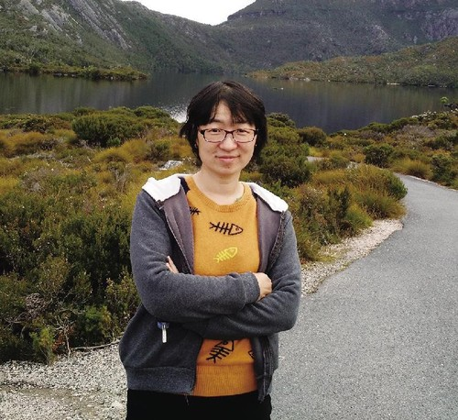

谢菁菁，法学博士，法律系副教授，主要研究领域为国际经济法、国际法，参编多部教材，发表多篇论文，出版专著《国际保理中应收账款转让问题研究》《法律尽职调查指要》。自2007年以来指导学生参加杰赛普国际法院模拟法庭竞赛、国际刑事法院模拟法庭竞赛、红十字国际人道法模拟法庭竞赛等多项英文国际法学科竞赛。此图2016年1月摄于塔斯马尼亚摇篮山。

一头干练的短发，一副普通的黑框眼镜，一身简单的休闲服，她面带微笑，在讲台前讲解着法学知识，而她幽默风趣的授课方式更是深受学生喜爱。这位在台前专注教学的人，就是法律系谢菁菁老师。她不仅在国关讲授着多门法律类课程，还多次带领学生参加各类与国际法相关的学科竞赛并获奖。最近，她再次当选海淀区人大代表。纵然职责众多，谢菁菁也不忘要做更多的好事，做一个有趣的人。

人大代表：不是荣誉是责任

2011年，谢菁菁通过直接选举，成为了海淀区第十五届人民代表大会445名代表之一。初任人大代表时，谢菁菁还不太了解具体的工作内容，也没有很多群众向她反映问题。为此，她专门在骚子营社区附近多次进行实地调研，寻找大家关心的问题并思考解决方案，以期为居民提供更好的生活环境。

谢菁菁说：“我认为担任人大代表不是一项荣誉，而是一种责任。”任职期间，她多次通过电话、邮件、与选民见面和座谈等渠道听取民众意见，并向主管部门提出“推进老旧小区社会化管理”“加强管理排除国关社区长期存在的狗患问题”“在国际关系学院门口增设红绿灯”等多项建议并取得明显成效。此外，她还通过代表工作积极为国关的发展创造机会，将海淀法院拓展为法律系的实习实践基地。

谢菁菁表示：“身为人大代表的我本身是不能解决什么问题的，我能做到的只是传达。将人民的意愿传达给政府，帮助人民与政府沟通，争取用这样的方式解决问题。毕竟每个人的权利都值得去捍卫。”

法律知识：严谨当中有乐趣

谢菁菁最初选择的本科专业并不是法律，但被调剂至法律专业后她有幸遇到了许多有趣的教授。正是那些教授们激起了她对于法律的兴趣，从此她踏上了学法之路。也许正如谢菁菁自己所言：“有些时候你恰好遇到了一个对的人，他让你发现了一样东西的有趣之处。而一旦你被吸引了，你就会自己去寻找更多的趣味。”

如今在自己的教学中，谢菁菁会尽可能联系生活实际，举一些有意思的案例，尽力为枯燥的法律知识讲解增添一些乐趣。一次她在课上提出了两个问题：麦当劳的加盟费可能要500万，国关手抓饼的加盟费也许只要5万，虽然汉堡与手抓饼都是面加肉，但是为什么你办企业时会更愿意选择加盟麦当劳呢？在学校附近一平方公里内你可以开好几家手抓饼店，但是方圆一至两公里内却只有一家麦当劳，这又是为什么呢？借由一系列的假设性案例与问题，她引出了法律中关于知识产权与商业特许经营的概念。法律从来不是空中楼阁，这种寓教于乐的教学方式不但激发了学生的学习热情，更促进了学生对知识的理解和运用，获得了很好的教学效果。

除了日常教学的繁多工作外，每年9月至次年5月，她还坚持带领学生为各类国际法的相关比赛做准备。这段时间谢菁菁几乎一刻也停不下来，她曾就某一关键问题和学生从早到晚讨论了13个小时，午饭晚饭都吃点外卖草草解决。尽管辛苦疲倦，但一切付出总会有所收获。谢菁菁和同学们在各类法律赛事中成绩斐然，最近他们在红十字国际人道法模拟法庭竞赛成功斩获二等奖。那些一起奋斗的日子也让谢菁菁与同学们建立起深厚的情谊。谈起法律系即将举办的法律知识竞赛，谢菁菁希望这是一场能够让大家都参与进来的竞赛，让每个人都能在竞赛中发现自己感兴趣的事物。

热爱生活：好日子里开出花

从教近十年，谢菁菁在日常教学之外，还参与撰写了《国际商事仲裁法》《国际经济法》等多本法学教材，同时积极投身科研工作。然而忙碌的生活却不能阻挡她执着于美好而有趣的事物。

谢菁菁一直喜爱养花。她说：“养花就是每个季节都有期待，蟹爪莲盛开，银柳酝酿一年拱出新芽。有的时候你看着那些花儿就觉得生活特别美好，尤其是花朵盛开的时候。”她家里窗台那一片区域放满了各式各样的植物，在花季到来之前，成片的翠色欲滴，映射出盎然的生机。而不同的植物盛放的时节总是不同的，也由此有着不一样的美好，繁花迷人眼，芳香沁心脾。热爱生活的人也会在不同的日子里绽放不同的光彩。

王小波曾经说过：“趣味是感觉这个世界美好的前提。”谢菁菁始终在寻找美好，发现趣味，努力而有趣地生活着。